Vitória da Conquista, 23 de dezembro de 2021.

OF. Nº 697/2021 SECGERAL/CMVC

A Sua Senhoria o Senhor

**Jackson Apolinário Yoshiura**

**Secretario de Infraestrutura**

Senhor,

Encaminhamos a Sua Senhoria as seguintes **indicações**, aprovadas nos termos regimentais vigente em sessão ordinária realizada pela câmara Municipal. Ante o exposto, solicito o atendimento das referidas proposições e a devida resposta aos Ilustres Vereadores.

→ De autoria do vereador Adinilson Nascimento Pereira (MDB): 2292/2021, 2332/2021, 2333/2021, 2334/2021, 2353/2021, 2364/2021

→ De autoria do vereador Antônio Ricardo Pereira dos Santos (PCdoB): 2356/2021, 2357/2021, 2358/2021

→ De autoria do vereador Augusto Cândido Correia Santos (PSDB): 2326/2021

→ De autoria do vereador Ivan Cordeiro da Silva Filho (PTB): 2361/2021

→ De autoria do vereador Josenildo Freitas Nascimento (PSC): 2378/2021, 2382/2021

→ De autoria do vereador Marcus Vinícius de Morais Oliveira (PODE): 2287/2021, 2288/2021, 2289/2021, 2290/2021, 2316/2021, 2317/2021, 2318/2021, 2319/2021, 2329/2021, 2346/2021, 2347/2021, 2348/2021

→ De autoria da vereadora Maria Lúcia Santos Rocha(MDB): 2384/2021

→ De autoria da vereadora Márcia Viviane de Araújo Sampaio (PT): 2282/2021, 2294/2021, 2314/2021

→ De autoria do vereador Nelson Vieira Santos (DEM): 2343/2021

→ De autoria do vereador Orlando de Oliveira Santos Filho (PRTB): 2311/2021, 2336/2021, 2369/2021

**→** De autoria do vereador Williams Muniz dos Santos (AVANTE): 2291/2021, 2327/2021, 2328/2021, 2330/2021, 2360/2021

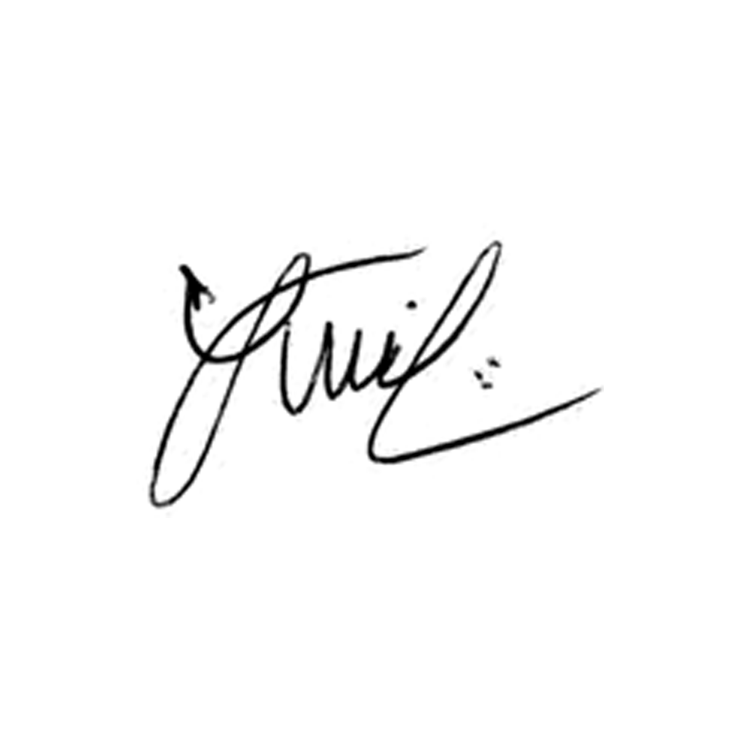

**Luis Carlos Batista**

Presidente